МІНІСТЕРСТВО ОСВІТИ І НАУКИ УКРАЇНИ
НАЦІОНАЛЬНИЙ УНІВЕРСИТЕТ ЛЬВІВСЬКА ПОЛІТЕХНІКА



АВТОМАТИЗОВАНЕ ПРОЕКТУВАННЯ
КОМП’ЮТЕРНИХ СИСТЕМ
Завдання 5: “Створення автоматизованих тестів”

Виконав:
ст. гр. КІ-404
Салагуб А.О.
Приняв:
Федак П.Р.

Львів – 2024
ЗАВДАННЯ
1. Впровадити або використовувати існуючу тестову бібліотеку;
2. Створити набір автоматизованих тестів;
3. Звіт про тестування повинен містити кількість усіх тестів, складених тестів, нескладених тестів, покриття;
4. Покриття повинно бути більше 80%
5. Необхідні кроки
Варіант 18.
ТЕОРИТИЧНИЙ МАТЕРІАЛ
Автоматизовані тести — це програмні засоби, що автоматично виконують перевірку роботи програмного забезпечення (ПЗ) для забезпечення його якості. Автоматизація тестування має кілька переваг:
- Швидкість виконання: автоматичні тести працюють швидше за ручні.
- Повторюваність: тести можуть виконуватися з однаковими параметрами стільки разів, скільки потрібно.
- Точність: зменшується ймовірність людських помилок.
- Покращення якості: регулярне тестування дозволяє швидко виявити помилки та впровадити виправлення.

Види автоматизованих тестів
- Модульні тести (Unit Tests): перевіряють окремі компоненти або функції.
- Інтеграційні тести: перевіряють взаємодію між компонентами.
- Системні тести: оцінюють роботу ПЗ у цілому.
- Регресійні тести: перевіряють, чи виправлення одного компонента не порушило роботу інших.
Google Test
Google Test (GTest) — це популярна бібліотека для модульного тестування в мові програмування C++, створена компанією Google. Вона забезпечує зручний інструментарій для створення та виконання тестів, що спрощує процес розробки та підвищує якість програмного забезпечення.
Основні можливості Google Test:
- Модульне тестування: GTest дозволяє тестувати окремі функції, класи або модулі для забезпечення їх правильної роботи.
- Асерти (Assertions): спеціальні макроси для перевірки умов у тестах. Існує два типи асертів:
  - ASSERT_*: зупиняє виконання тесту, якщо перевірка не пройдена.
  - EXPECT_*: дозволяє тесту продовжуватися навіть при невдалому результаті перевірки.
- Тестові фікстури: забезпечують спільне середовище для кількох тестів, що дозволяє уникнути дублювання коду (наприклад, ініціалізація або очищення ресурсів).
- Параметризовані тести: дозволяють виконувати один і той самий тест із різними наборами вхідних даних.
- Інтеграція з системами CI/CD: GTest легко інтегрується з платформами безперервної інтеграції (GitHub Actions, Jenkins, Travis CI тощо), що дозволяє автоматизувати тестування.
- Докладні звіти: результати виконання тестів відображаються у зручному текстовому форматі, або у вигляді XML для аналізу іншими інструментами.
Покриття коду (Code Coverage)
Покриття коду — це метрика, яка показує, яка частина коду програми була виконана під час виконання тестів. Вимірювання покриття коду дозволяє зрозуміти, наскільки добре тести перевіряють програму, і допомагає знайти ділянки коду, які не тестуються.

ВИКОНАННЯ РОБОТИ
- Для створення тестів використовувалася тестова бібліотека Google Test, яка була інтегрована у Visual Studio.
- Були створені тести для серверної та клієнтської частини. А саме у файлах test_game.cpp, test_serial.cpp для клієнтської частини, та у файлі test.cpp для серверної частини
- Звітність про кількість усіх тестів, складених тестів, нескладених тестів, покриття;
Тестування для серверної частини:
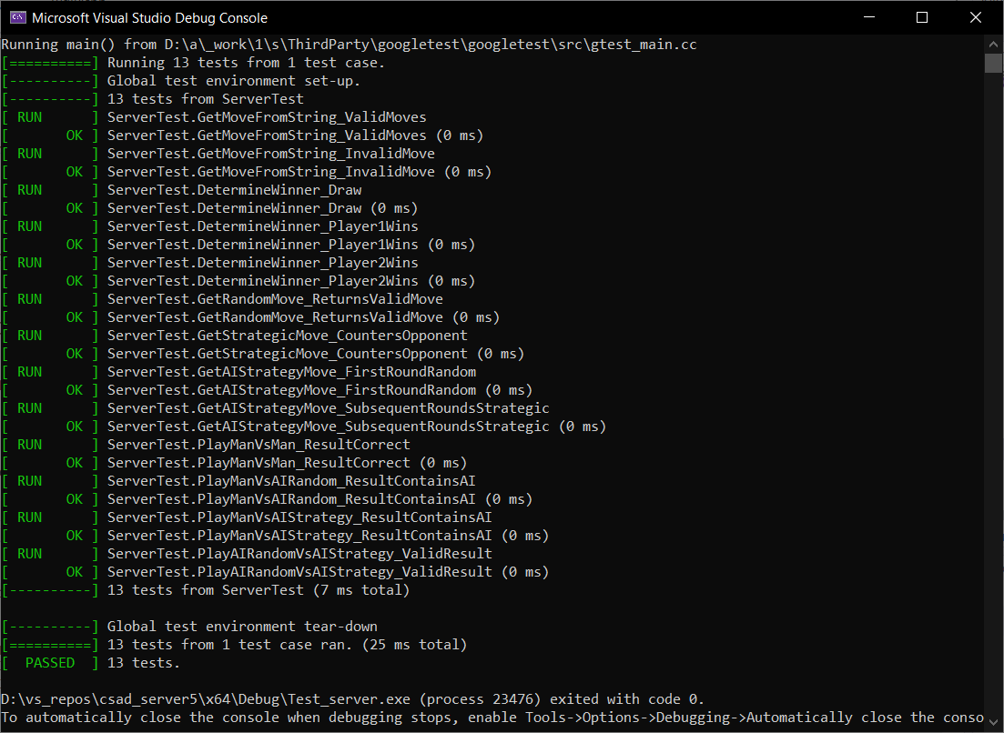
Рис. 1. Проходження тестів для серверної частини

Для серверної частини програми було написано 13 тестів, які були успішно пройдені. Покриття тестами коду сервера становить 97%. Результати з дослідження покриття коду знаходять у папці coverage, де містяться html файли з резулятатами.
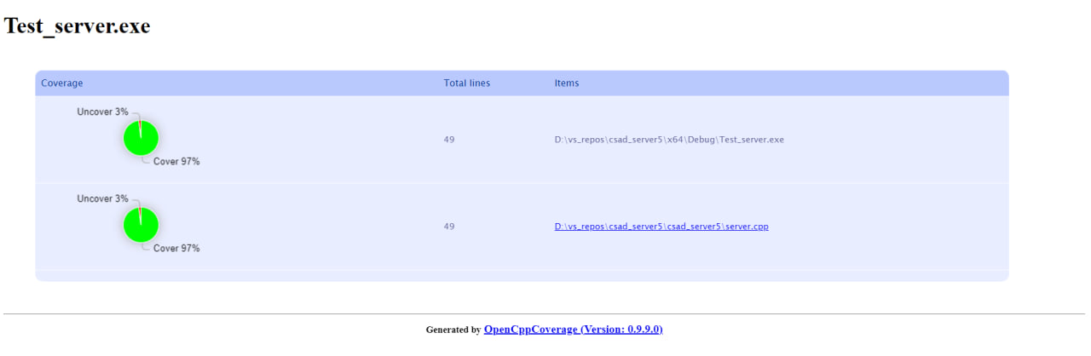
Тестування клієнтської частини:
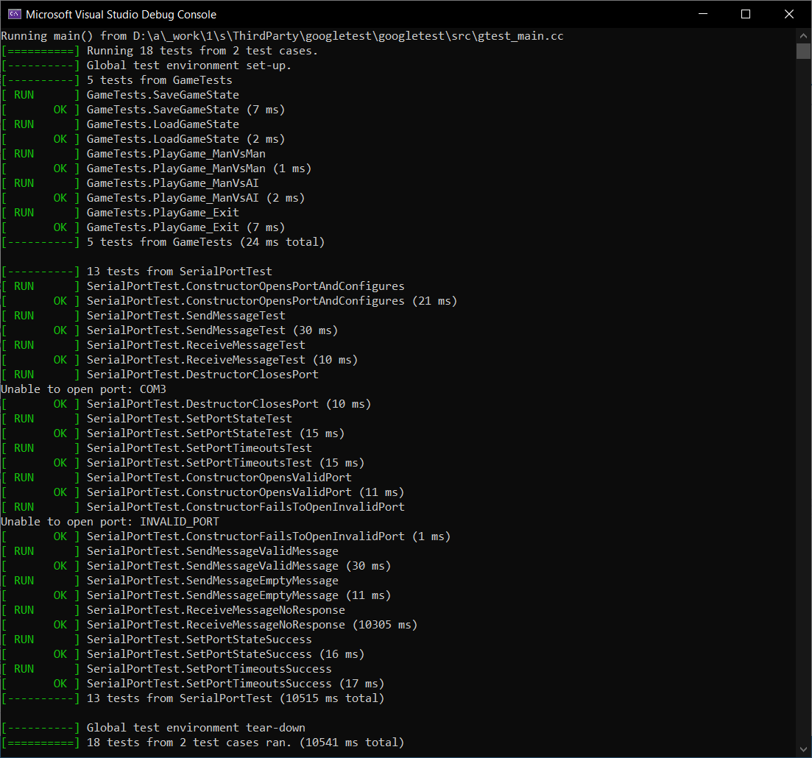
Рис. 2. Проходження тестів клієнтом
Для клієнтської частини було створенно 18 тестів, які були успішно пройденні. Покриття коду клієнта тестами становить 78%. На скріні зображенно, які функції були протестованими. Результати з дослідження покриття коду знаходять у папці coverage, де містяться html файли з результатами.

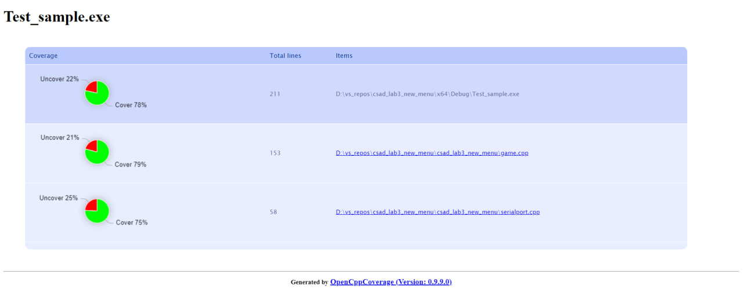
Приклад частини тестів(клієнт):
TEST(GameTests, SaveGameState) {
std::string filename = "test_game.ini";
std::string mode = "Man vs Man";
std::string player1Move = "rock";
std::string player2Move = "scissors";
int player1Score = 1;
int player2Score = 0;
saveGameState(filename, mode, player1Move, player2Move, player1Score, player2Score);
std::ifstream inFile(filename);
ASSERT_TRUE(inFile.is_open());

std::string line;
std::getline(inFile, line);
ASSERT_EQ(line, mode);

std::getline(inFile, line);
ASSERT_EQ(line, player1Move);

std::getline(inFile, line);
ASSERT_EQ(line, player2Move);

std::getline(inFile, line);
ASSERT_EQ(std::stoi(line), player1Score);

std::getline(inFile, line);
ASSERT_EQ(std::stoi(line), player2Score);

inFile.close();
std::remove(filename.c_str());
}
TEST(GameTests, LoadGameState) {
std::string filename = "test_game.ini";
std::ofstream outFile(filename);
outFile << "Man vs Man\n";
outFile << "rock\n";
outFile << "scissors\n";
outFile << 1 << "\n";
outFile << 0 << "\n";
outFile.close();
std::string mode, player1Move, player2Move;
int player1Score, player2Score;
bool result = loadGameState(filename, mode, player1Move, player2Move, player1Score, player2Score);
ASSERT_TRUE(result);
ASSERT_EQ(mode, "Man vs Man");
ASSERT_EQ(player1Move, "rock");
ASSERT_EQ(player2Move, "scissors");
ASSERT_EQ(player1Score, 1);
ASSERT_EQ(player2Score, 0);
std::remove(filename.c_str());
}

ВИСНОВОК
Під час виконання лабораторної роботи успішно реалізовано всі заплановані завдання. Було протестовано клієнтську і серверну частину гри камінь-ножниці-папір. Загалом було написано 31 тест, кожен з яких успішно складався. Покриття кодом клієнтської частини 78%, а серверної 97%. Якщо говорити про всю програму то покриття тестами в середньому приблизно становить 85%.
Результати з дослідження покриття коду знаходять у папці coverage, де містяться html файли з результатами. Також опанував необхідні навички для тестування програм за допомогою GTests.

СПИСОК ЛІТЕРАТУРИ
- Google Test Documentation: https://google.github.io/googletest/
- Beck, Kent. Test-Driven Development: By Example. — Addison-Wesley, 2022.
- Fewster, Mark, Graham, Dorothy. Experiences of Test Automation: Case Studies of Software Test Automation. — Addison-Wesley, 2018.

